Тернопільська ЗОШ І-ІІІ ст.№20, вул.Братів Бойчуків,4

Робота

Учасника ІІ етапу

Всеукраїнського конкурсу

учнівської творчості

«Об’єднаймося ж, брати мої!»

у номінації: «Історія України і державотворення»

учениць 11-А класу

ТЗОШ І-ІІІст.№20

Виконали:

Грабовська Катерина , Михальченко Вікторія

Наставник:

Іваник Марія Дмитрівна

Тернопіль-2014

**Зміст**

І. Вступ.

ІІ. Герої Тернопільщини часів УПА

* Клим Савур – національний герой України
* Іван Мітріга – політичний керівник Української повстанської армії
* Безкомпромісний вибір(про Катерину Зарицьку)
* Зеновій Сердюк – рядовий УПА.

ІІІ. Герої нашого часу:

1. Євромайдан 2014 – Зима, що нас змінила.

* Герої Небесної Сотні.

1. АТО, як війна з Росією:

* Герої, загиблі за наш спокій і мир у нашій Батьківщині.
* Зустріч з захисником Вітчизни – Галабурдою Романом.

IV. Висновок.

V. Фоторепортаж.

VI. Використана література.

Вступ

Тернопільщина багата історичними подіями і славними традиціями національно-визвольної боротьби. Жителі краю у важкі часи завжди ставали на захист Вітчизни, мужньо боролися за свободу.

Саме наш край чи не найбільше пов'язаний з діяльністю ОУН та Українською повстанською армією. Активністю відзначалися воєнні округи: «Богун» ,яка діяла теренах нинішніх Кременецького, Лановецького і Шумського районів та «Лисоня», яка охоплювала всю решту Тернопільської області.

Герої нашого краю проявили велику мужність під час Революції Гідності та в АТО, боротьба ще продовжується.

Основне завданням цієї роботи - показати вклад наших земляків у боротьбу за Українську державність та свободу.

Тернопільська ЗОШ І-ІІІ ст. №20

Анотація до роботи «Об’єднаймося ж, брати мої!»

в номінації «Історія України і державотворення»

учениць 11 класу

Грабовської Катерини та Михальченко Вікторії

Основне завдання цієї роботи – показати вклад наших земляків у боротьбу за Українську державність та свободу. Для написання цієї роботи ми використовували архівний матеріал, статті з газет, історичні довідки та книжки, інтернет- ресурси, спогади та розповіді бійців УПА, зокрема, Зиновія Сердюка, а також учасників АТО –Галабурди Романа(випускника ТЗОШ №20).

В роботі йдеться про Дмитра Клячківського(«Клима Савура», уродженця міста Збаража). Він у 1942р. керував УПА, а в 1943р., коли її командиром став Роман Шухевич, то очолив УПА-«Північ». Загинув він на Рівненщині. Також свій вклад в утвердження Української державності зробили наші земляки – Іван Мітріга, Катерина Зарицька та рядовий УПА- Зиновій Сердюк. Пан Зиновій зараз проживає в с.Гаї-Шевченківські. Нам вдалося з ним зустрітися і з перших уст дізнатися про важливі для нашого народу події.

З осені 2013 р. по 2014 р. боротьбу за утвердження України та її свободу вели і ведуть герої Вітчизни нашого часу. Про них, а також про героїв Небесної Сотні, уродженців Тернопільщини йдеться у цій роботі.

**УПА на Тернопільщині**

Клим Савур – національний герой України

Серед героїв УПА наш земляк Дмитро Клячкківський, що народився 4 листопада 1911 р. в містечку Збаражі Тернопільської області. Загальну середню освіту він здобув у Станіславській гімназії. Там ще в роки навчання став членом ОУН. З того часу основним змістом його життя стала участь у підготовці національної революції для створення Української Самостійної Соборної держави.

Польська окупаційна влада доклала всіх зусиль, щоб якнайменше українців мали доступ до вищих шкіл. Не зміг продовжити навчання і Дмитром Клячківський, хоча був дуже обдарованою особистістю. Він влаштувався працювати продавцем у крамницю українського об’єднання «Народна торгівля» , водночас виконував відповідальні завдання ОУН. Перебував під наглядом польської поліції. У жовтні 1937 року був заарештований разом з Михайлом Данилевичом. Стійкість і самозахист у часи слідства змусили поляків відпустити ув’язнених, оскільки не було доказів для звинувачення і засудження.

Не послаблював Дмитро своєї підпільної діяльності ні в останні роки польського панування , ні в часи радянської окупації. За організовану працю з молоддю більшовики заарештували Клячківського.

У ході відомого процесу 59 у Львові його засудили до смертної кари і на початку німецько-радянської війни перевели до міста Бердичева. Звідти в липні 1941 року Дмитру довелося втекти з тюрми і продовжити боротьбу, тепер уже проти гітлерівських окупантів.

Від зими 1941-1942 років він працював провідником ОУН-бандерівців на північно-західних українських землях. В усьому, що він робив, виявив рідкісний хист, рішучість та відвагу. Разом з однодумцями створював перші відділи УПА на Поліссі та Волині.

В ідомості про багатогранну діяльність Д. Клячківського спрямовану на формування національних повстанських збройних сил, їх навчання і боротьбу проти німецьких та радянських окупантів вміщені в численних джерелах та літературі. Виняткову наукову значимість мають накази військам УПА та самооборони. Тексти командира восьми із них опубліковані в першому томі «Літопису Української Повстанської армії» (Торонто, 1989р. ст.133-154). Вони стосуються організації самооборони населених пунктів, звітності, радіозв’язку формування відділів кінноти, збереження військових таємниць, та боротьби з фашистами. Перелік цих питань засвідчує, що Дмитро Клячківський «Клим Савур» (він же «Охрім») своїми діями як перший командир УПА заклав ті її військово-політичні, структурні, ідеологічні на інші основи, що їх пізніше блискуче продовжив і удосконалив Роман Шухевич.

Добре знаючи підступні провокаційні дії радянських партизанів, що під виглядом бандерівців знищували польські села (практикували такі дії і гітлерівці), «Клим Савур» суворо наказував старшинам і стрільцям УПА знищувати їх і в жодному випадку «не займати цивільного населення (Літопис УПА т.5 ст.83).

Старшини і стрільці УПА любили й поважали Клячківського як принципову особистість, талановитого організатора й воєнначальника. Сотник Грабенко, зокрема згадував: «Полковника Дмитра Клячківського («Клима Савура») я зустрічав декілька разів. Нераз мені було також відомо про його перебування у нашому вишкільному осередку. Він, звичайно, перебував кілька днів у штабі й тоді відвідував старшинську школу, вишкільні курси і хворих у шпиталі, крім того, мені було відомо, що він постійно їздив по Волині та організовував більші операцій УПА (Літопис УПА т.5 ст.77-78).

Головнокомандувачем УПА. Клячківський був до осені 1943 року. У вересні того же року Головним командиром УПА Призначено Романа Шухевича, а

«Клим Савур» став командиром УПА – «Північ» .

Як фашисти , так і більшовики не шкодували ні сил, ні коштів для знищення легендарного командира . Багато заздалегідь запланованих, ретельно продуманих і підготованих операцій ворогів завдяки досконалій конспірації провалювалися. Сотні і курені «Клима Савура» послідовно завдавали ворогові ударів там, де він найменш сподівався.

12 лютого 1945 року великі сили спеціальних військ оточили криївку біля Оржівських хуторів Клеванського району Рівненької області, в якій перебував герой .Спалахнув бій. Довго і мужньо оборонявся повстанський командир, проте сили були нерівні. На місці загибелі Дмитра Клячківського поставлено пам’ятний хрест.

У п’ятдесяті роковини смерті «Климка Савура», у неділю 15 лютого 1995 року, біля хреста зібралося чимало людей із Суська, із сусідніх областей. В організації святкувань великих зусиль доклав Голова братства Львівського краю Сергій Пущик.

9 липня 1995 у центрі м.Збаража відкрився й був освячений пам’ятник героїчному синові України, уродженцеві міста, командувачеві військової округи УПА – «Північ» полковникові Дмитру Клячківському. Під звуки гімну УПА голова братства ОУН-УПА Волинського краю Мелетій Семенюк та народний депутат України Михайло Ратушний зняли із бронзового погруддя біле покривало.

У 2005 році у видавництві «Джура» вийшла повість Омельяна Заячківського «Волонтер свободи», що присвячується пам’яті легендарного командира. Основу повісті становить фрагмент з історичної розвідки «Останній бій «Клима Савури»», а також спогади тих людей, які з ним зустрічалися. Епіграфом до твору взяті слова «Партизанської пісні про «Клима Савура»»:

На Оржівськім полі у тяжкому бою

Командир вмирає:

– Бийтесь до загину за вільну Вкраїну, -

Заповіт складає:

– Наказ, командире, нам Савуре Климе! –

Повстанці голосять.

Про Савура Клима славними боями

Славу скрізь розносять…

Іван Мітріга – політичний керівник Української повстанської армії

Своє життя з УПА зв’язав ще один наш земляк Іван Мітріга, політичний керівник УПА. Раніше вважалося, що він народився у 1909р. у Бібрському повіті на Львівщині, однак останні дані свідчать, що він народився 5 серпня 1907р. в Петриках, поблизу Тернополя. Навчався в Тернополі в Українській державній гімназії, належав до 28-го юнацького пластунського куреня імені Дмитра Байди-Вишневецького.

В 30-ті роки Мітріга навчався у Львівському університеті, став членом ОУН. У 1931-1932рр. був засуджений і ув’язнений у Львові, 1934 році потрапив в концентраційний табір «Березу Картузьку» на Поліссі. Як і більшість молодих членів ОУН після розгону підтримав С.Бандеру.

В той час, коли керівництво ОУН припустилося стратегічних прорахунків щодо вибору головного союзника у боротьбі за державну незалежність України, орієнтуючись на Гітлера та нову Європу, вже на межі 1940р. Іван Мітріга з так званою берлінською групою висунув іншу концепцію – спільної боротьби поневолених тоталітарними режимами народів за їх незалежність.

У 1941р. Мітріга заснував Українську революційну партію робітників і селян, що об’єднавшись з іншими групами , у 1942р. приєдналася до лав УПА під командуванням отамана Тараса Бульби – Боровця , утвореної на базі «Поліської Січі». В УПА Іван Мітріга очолив відділ пропаганди як хорунжий. Потрапивши у засідку , 6 вересня1943р. він загинув у бою з радянськими партизанами поблизу села Вілія біля Острога на Рівненщині. Після смерті Мітріги уже не тільки УПА, а також його колишні опоненти з ОУН проголосили своїм гаслом «Свобода народам! Свобода людині»

Безкомпромісний вибір(про Катерину Зарицьку)

Героїнею УПА вважається і Катерина Зарицька, яка довгий час проживала у передмісті Тернополя на Заруді оскільки її батько Мирон Зарицький у 1918 р. отримав посаду вчителя математики і фізики у Тернопільській українській чоловічій гімназії. У 1926 р. родина Зарицьких переїхала до Львова. Будучи студенткою Львівської політехніки, дівчина стала членом ОУН і референтом відділу пропаганди юнацької мережі ОУН. Поляки заарештували її 8 листопада 1934.Судові засідання проходили у Варшаві, на лаві підсудних із нею був і Степан Бандера. Щодо провини, то окружний суд у Варшаві встановив співучасть Зарицької в справах планування замаху на польського діяча-Бачинського. 21-річна дівчина відбувала ув’язнення у тюрмах Станіслава та Чорткова.

Коли прийшла радянські війна, вже вагітна жінка знову була ув’язнена разом з чоловіком Михайлом Сорокою. В тюрмі вона народила сина, якого потім віддала батькам. В ув’язненні її застала радянсько-польська війна.

В роки фашистської окупації Катерина Зарицька очолювала крайовий провід підпільного Українського Червоного Хреста на західноукраїнських землях, який був організований керівництвом УПА. Ця організація продовжувала свою діяльність і в роки другої радянської окупації.

Новостворена референтура повинна була опікуватися хворими, яких відправляли на лікування фельдшери військових округ чи сотенні санітари, дбати про систематичне поповнення запасів ліків, вести агітаційну роботу серед населення, організовувати курси для лікарів, санітарні пункти в селах, віддалених від головних доріг.

Після приходу більшовиків Червоний Хрест зазнав дошкульних втрат і в травні 1945 р. були розрушені крайові референтури.

Від березня 1945 р. Катерина Зарицька – особиста зв’язкова Романа Шухевича.

Перед жінкою постало завдання: налагодити зв'язок між Р. Шухевичем – головою проводу ОУН на українських землях та іншими членами цього проводу.

Перше завдання Катерини як зв’язкової Шухевича з особливо важливих справ полягало в організації надійної криївки для командування. Для її створення було підібрано відповідну хату в с. Заболотівка Чорктівського району Тернопільської області ,де Роман Шухевич перебував з квітня по липень 1945 року.

Потім Катерина Зарицька ще неодноразово влаштовувала криївки для командувача УПА.

Взимку 1948 р. в Шухевича погіршився стан здоров’я і жінка через свою зв’язкову «Марту» організувала для нього прийом лікаря у Львові.

Катерині Зарицькій, яка вже мала досвід пропагандистської роботи ще з часів німецької окупації, керівництво ОУН доручило підібрати матеріали і підготувати кілька статей, що висвітлювали б тодішнє становище українського народу та його боротьбу з більшовицькою окупацією. В осінньо-зимовий період 1945 – 1946рр. було підготовлено дві статті. Роботу над статтями вона поєднувала зі своїми головними обов’язками довіреної особи Р. Шухевича.

Активна патріотична діяльність Катерини Зарицкої не залишалася поза увагою агентів НКВС-МВС.

21 вересня 1947 року Катерину Зарицьку заарештували і перевезли до Львівського обласного управління МВС. Допити, побої, фізичний і моральний біль, переживання за сім’ю, страх сказати зайве – ці жахіття може зрозуміти тільки людина ,яка сама пройшла через такі тортури в’язниці . Жінк засудили до 25-ти років спецв’язниці і відправили у місто Верхньо-Уральськ.

Проживши тяжке, сповнене боротьби життя, відбувши загалом двадцять дев’ять з половиною років польських і більшовицьких в’язниць, Катерина Зарицька померла на 72-му році життя у 1986 р. і похована на Личаківському кладовищі у м. Львові.

Зиновій Сердюк – рядовий УПА

У червні 1996р. в Яворові Косівського району на Івано-Франківщині знайдено цінний фотоархів УПА. На фото увіковічнені різноманітні аспекти життя і побуту повстанців. Серед героїв були і наші земляки з Тернопільщини.

Саме з цих пам’яток наш земляк, рядовий УПА , Зиновій Сердюк черпав і черпає натхнення для написання своїх збірок про повстанців. Серед них «Армія безсмертних», «В борню покликані сумлінням», «Незламні духом», «Навічно в пам’яті».

Бойові побратими, будні та свята пережитих буремних літ оживають у його віршах, щоб залишитись в народній пам’яті. Народився Зиновій Степанович у Гаях Шляхтинецьких у 1927 р. Змалку мріяв бути вчителем, тож поступив до Бережанського педучилища. Після арешту старшої сестри Юлії пішов в УПА, повинен був стати політвиховником. Та не сталося, як гадалося, згадує Зиновій Степанович.

21травня 1945р. група із шести повстанців, рятуючись від облави, увійшла в Шляхтинецький ліс. Неподалік був каральний загін, але цього не знали повстанці. Товариш Зиновія – Петро Барабаш, який жив під лісом, виніс хлопцям трохи харчів. Були втомлені, йшли всю ніч без перепочинку. Нездогадувались ,що один із представників шляхтинецької сільради повідомив каральний загін про їхнє перебування. Зиновій забіг провідати матір, там його і заарештували. У серпні 1945 був засуджений трибуналом до десяти років таборів і п’яти років позбавлення громадянських прав. Відбув ув’язнення в Воркутинських вугільних копальнях. У 1954 році Зиновій домігся звільнення за «Наказом про малолітніх», що давало йому право вибору місця проживання. Повернувся у рідне село. Проте ятрила душу пам’ять про бойових побратимів: чотового політвиховника «Грома», тридцятип’ятирічного «Ярему», Івана Іщака з Тернополя, Володимира Манзія з Рогатинщини. Знав , що хлопці загинули в бою з карателями.

У листопаді 1990р. на місці загибелі повстанців активісти Шляхтинців та Гаїв Шевченківських поставили пам’ятник. (Фото) На його освяченні було 500 чоловік із навколишніх сіл Тернополя. 21 травня 1995 року панахиду вперше відправляли в день загибелі героїв. І через чотири дні на обійсті Андрія Мацика були знайдені останки повстанців.18 червня 1995 року відбулося їх пере захоронення.

Саме з ініціативи Зиновія Степановича біля залізничної колії, що веде до шляхтинців, був поставлений пам’ятник Стефанії Ткач-Лотоцькій, на подвір’ї якої була криївка, а також «Дарці»(Підгайній Теодозії) з села Велика Березовиця, Теодозія була друкаркою третьої воєнної округи «Лисоня».

Коли енкаведисти викрили криївку, то «Дарка» себе застрелила, а Стефанія підірвала на гранаті себе і ворогів. Ось як про це пише Зиновій Сердюк :

«Їх подвиг жертовний належить вікам,

Їх чин не зганьбити й не стерти…

Вклонімося цим двом хоробрим жінкам –

Вони заслужили безсмертя…»

**Герої нашого часу**

Революція гідності 2014 – Зима, що нас змінила

Революція гідності (також Є́врореволю́ція, Євромайдан) — національно-патріотичні, протестні акції в [Україні](http://uk.wikipedia.org/wiki/Україна), передусім, проти корупції, свавілля правоохоронних органів та сил спецпризначення, а також на підтримку європейського вектора зовнішньої політики України.

Протести розпочалися [21 листопада](http://uk.wikipedia.org/wiki/21_листопада) [2013](http://uk.wikipedia.org/wiki/2013) року як реакція на рішення [Кабінету Міністрів України](http://uk.wikipedia.org/wiki/Кабінет_Міністрів_України) про [призупинення процесу підготування](http://uk.wikipedia.org/wiki/Європейська_революція_в_Україні" \l ".D0.97.D1.80.D0.B8.D0.B2_.D0.BF.D1.96.D0.B4.D0.BF.D0.B8.D1.81.D0.B0.D0.BD.D0.BD.D1.8F) до підписання [Угоди про асоціацію між Україною та Євросоюзом](http://uk.wikipedia.org/wiki/Угода_про_асоціацію_між_Україною_та_ЄС) і значно поширилися після [силового розгону](http://uk.wikipedia.org/wiki/Силовий_розгін_Євромайдану_в_Києві) демонстрації в [Києві](http://uk.wikipedia.org/wiki/Київ) вночі [30 листопада](http://uk.wikipedia.org/wiki/30_листопада). У рамках поняття протестів кінця 2013 року відбувалися зокрема [мітинги](http://uk.wikipedia.org/wiki/Мітинг), [демонстрації](http://uk.wikipedia.org/wiki/Демонстрація), студентські [страйки](http://uk.wikipedia.org/wiki/Страйк).

Небесна сотня(Тернопільщина)

Капінос Олександр

Олекса́ндр Анато́лійович Капіно́с (\* [10 березня](https://uk.wikipedia.org/wiki/10_березня) [1984](https://uk.wikipedia.org/wiki/1984), с. [Дунаїв](https://uk.wikipedia.org/wiki/Дунаїв_(Кременецький_район)) [Кременецького району](https://uk.wikipedia.org/wiki/Кременецький_район) [Тернопільської області](https://uk.wikipedia.org/wiki/Тернопільська_область) — † [19 лютого](https://uk.wikipedia.org/wiki/19_лютого)[2014](https://uk.wikipedia.org/wiki/2014), [Київ](https://uk.wikipedia.org/wiki/Київ)) — [український](https://uk.wikipedia.org/wiki/Українці) [фермер](https://uk.wikipedia.org/wiki/Фермер), громадський активіст, член партії [ВО «Свобода»](https://uk.wikipedia.org/wiki/ВО_«Свобода») (до 2012 року).(Фото) Загинув на [Євромайдані](https://uk.wikipedia.org/wiki/Євромайдан). [Герой України](https://uk.wikipedia.org/wiki/Герой_України).

Був активним на [Євромайдані](https://uk.wikipedia.org/wiki/Євромайдан), служив у [сотні «Волинська Січ»](https://uk.wikipedia.org/wiki/Самооборона_Майдану). За незламний дух мав псевдонім «Кремінь». Ввечері [18 лютого](https://uk.wikipedia.org/wiki/18_лютого)[2014](https://uk.wikipedia.org/wiki/2014) року між 21:00 та 22:00 годинами отримав поранення голови від вибуху гранати під час атаки силовиків біля барикади поблизу [Будинку профспілок](https://uk.wikipedia.org/wiki/Будинок_профспілок_України). [19 лютого](https://uk.wikipedia.org/wiki/19_лютого) помер після 4-годинної операції в лікарні — зупинилось, не витримало серце.

[20 лютого](https://uk.wikipedia.org/wiki/20_лютого) в [Архікатедральному соборі Непорочного Зачаття Пресвятої Богородиці](https://uk.wikipedia.org/wiki/Церква_Непорочного_Зачаття_Пресвятої_Діви_Марії_(Тернопіль)) ([УГКЦ](https://uk.wikipedia.org/wiki/Українська_греко-католицька_церква)) у Тернополі в день жалоби відслужили [Святу Літургію](https://uk.wikipedia.org/wiki/Літургія) за невинно убієнними в час мирних акцій у Києві Олександром Капіносом та [Устимом Голоднюком](https://uk.wikipedia.org/wiki/Голоднюк_Устим_Володимирович).

[10 березня](https://uk.wikipedia.org/wiki/10_березня) [2014](https://uk.wikipedia.org/wiki/2014) року в [Куликові](https://uk.wikipedia.org/wiki/Куликів_(Кременецький_район)) [Кременецького району](https://uk.wikipedia.org/wiki/Кременецький_район) відбулося урочисте відкриття меморіальної дошки жителю села Олександрові Капіносу, яку встановили на клубі[.](https://uk.wikipedia.org/wiki/Капінос_Олександр_Анатолійович" \l "cite_note-6)

На День Незалежності 24 серпня 2014 року в Дунаєві відкрили пам'ятник Герою Небесної сотні. Участь в урочистому відкритті пам'ятника Олександру Капіносу взяв голова Тернопільської облдержадміністрації [Олег Сиротюк](https://uk.wikipedia.org/wiki/Сиротюк_Олег_Мирославович) і голова Кременецької райдержадміністрації Віталій Ткачук. На пам'ятнику Олександр Капінос зображений у повен зріст зі стягом у руках. Біля його ніг лежить бандура. [21 листопада](https://uk.wikipedia.org/wiki/21_листопада) [2014](https://uk.wikipedia.org/wiki/2014) року присвоєно звання [Герой України](https://uk.wikipedia.org/wiki/Герой_України) з удостоєнням [ордена «Золота Зірка»](https://uk.wikipedia.org/wiki/Орден_«Золота_Зірка») (посмертно) — за громадянську мужність, патріотизм, героїчне відстоювання конституційних засад демократії, прав і свобод людини, самовіддане служіння Українському народу, виявлені під час [Революції гідності](https://uk.wikipedia.org/wiki/Революція_гідності).

Устим Голоднюк

**Усти́м Володи́мирович Голодню́к** (\* [12 серпня](https://uk.wikipedia.org/wiki/12_серпня) [1994](https://uk.wikipedia.org/wiki/1994), м. [Збараж](https://uk.wikipedia.org/wiki/Збараж) — † [20 лютого](https://uk.wikipedia.org/wiki/20_лютого) [2014](https://uk.wikipedia.org/wiki/2014), м. [Київ](https://uk.wikipedia.org/wiki/Київ), похований у Збаражі) — громадський активіст [Євромайдану](https://uk.wikipedia.org/wiki/Євромайдан), боєць 38 сотні [самооборони майдану](https://uk.wikipedia.org/wiki/Самооборона_Майдану). (Фото)[Герой України](https://uk.wikipedia.org/wiki/Герой_України).

Був захисником Майдану з [листопада](https://uk.wikipedia.org/wiki/Листопад) [2013](https://uk.wikipedia.org/wiki/2013) року. [30 листопада](https://uk.wikipedia.org/wiki/30_листопада) був побитий, на потилиці був шрам, наклали 12 швів. Як тільки рани зажили, знову поїхав на Майдан. [20 лютого](https://uk.wikipedia.org/wiki/20_лютого) [2014](https://uk.wikipedia.org/wiki/2014) року внаслідок вогнепального поранення в голову загинув. Отримав його, допомагаючи забирати загиблих біля верхнього виходу [станцїї метро Хрещатик](https://uk.wikipedia.org/wiki/Хрещатик_(станція_метро)). Куля снайпера влучила над правим оком і на виході пробила голубу миротворчу каску. Коли його доправили в готель «Україна», лікарі вже не могли допомогти хлопцю.

Звання [Герой України](https://uk.wikipedia.org/wiki/Герой_України) з удостоєнням [ордена «Золота Зірка»](https://uk.wikipedia.org/wiki/Орден_«Золота_Зірка») ([21 листопада](https://uk.wikipedia.org/wiki/21_листопада) [2014](https://uk.wikipedia.org/wiki/2014), посмертно) — за громадянську мужність, патріотизм, героїчне відстоювання конституційних засад демократії, прав і свобод людини, самовіддане служіння Українському народу, виявлені під час [Революції гідності](https://uk.wikipedia.org/wiki/Революція_гідності)

[27 березня](https://uk.wikipedia.org/wiki/27_березня) [2014](https://uk.wikipedia.org/wiki/2014) року 24 сесія [Бережанської міської ради](https://uk.wikipedia.org/wiki/Бережанська_міська_рада) вирішила присвоїти звання [«Почесний громадянин міста Бережани»](https://uk.wikipedia.org/w/index.php?title=Почесні_громадяни_Бережан&action=edit&redlink=1) посмертно.

Також депутати проголосували за те, щоб міський сквер, який знаходиться між вулицями [Вірменська](https://uk.wikipedia.org/w/index.php?title=Вулиця_Вірменська_(Бережани)&action=edit&redlink=1) та [Академічна](https://uk.wikipedia.org/w/index.php?title=Вулиця_Академічна_(Бережани)&action=edit&redlink=1), перейменувати у [«Сквер Устима Голоднюка»](https://uk.wikipedia.org/w/index.php?title=Сквер_Устима_Голоднюка&action=edit&redlink=1) і встановити там меморіал у честь Героїв Майдану.

На його честь названо 38 сотню [самооборони майдану](https://uk.wikipedia.org/wiki/Самооборона_Майдану) імені Устима Голоднюка, бійцем якої він був.

У 20-річчя від дня народження Устима збаражани протягом трьох днів вшановували його пам'ять:

* 10 серпня відбулися спортивні турніри з футболу, волейболу і гирьового спорту;
* 11 серпня молодь м. Збаража плела гірлянду Шани для Героя і збирала підписи під Зверненням до Президента України про присвоєння Устиму Голоднюку, Назару Войтовичу та іншим небесносотенцям звання Героїв України;
* 12 серпня в Успенській церкві відбулася поминальна літургія. Пізніше відбулася Хресна хода до могили Героя і поминальне віче біля могили Устима Голоднюка.

Пам'ятну дошку Устимові Голоднюку відкрили на фасаді Відокремленого підрозділу Національного університету біоресурсів і природокористування України[«Бережанський агротехнічний інститут»](https://uk.wikipedia.org/wiki/Бережанський_агротехнічний_інститут). 1 вересня відбулося урочисте відкриття меморіальної дошки на його честь на стіні збаразької загальноосвітньої школи І-ІІІ ступенів № 2 імені Івана Франка та експозиції, приуроченої Героям Небесної сотні у шкільному музеї. Пам'ятний знак виготовлений львівськими майстрами на добровільні пожертви студентів і викладачів навчального закладу.

Назар Войтович

Войтович Назар Юрійович (\* [2 червня](https://uk.wikipedia.org/wiki/2_червня) [1996](https://uk.wikipedia.org/wiki/1996), с. [Травневе](https://uk.wikipedia.org/wiki/Травневе_(Збаразький_район)) [Збаразького району](https://uk.wikipedia.org/wiki/Збаразький_район) [Тернопільської області](https://uk.wikipedia.org/wiki/Тернопільська_область) — † [20 лютого](https://uk.wikipedia.org/wiki/20_лютого) [2014](https://uk.wikipedia.org/wiki/2014), загинув у м. [Київ](https://uk.wikipedia.org/wiki/Київ), похований у с. [Травневе](https://uk.wikipedia.org/wiki/Травневе_(Збаразький_район))) — учасник [Євромайдану](https://uk.wikipedia.org/wiki/Євромайдан), студент [Тернопільського кооперативного торговельно-економічного коледжу](https://uk.wikipedia.org/w/index.php?title=Тернопільський_кооперативний_торговельно-економічний_коледж&action=edit&redlink=1).(Фото) [Герой України](https://uk.wikipedia.org/wiki/Герой_України).

Назар Войтович поїхав до Києва вночі [19 лютого](https://uk.wikipedia.org/wiki/19_лютого), а вже наступного дня під час протистоянь на Майдані хлопця вбили з вогнепальної зброї.

З друзями до Києва прибув пів восьмої ранку, а за дві години на дзвінок від мами замість сина відповіла незнайома жінка із [Михайлівського собору](https://uk.wikipedia.org/wiki/Михайлівський_Золотоверхий_монастир), яка повідомила, що Назара вбито пострілом у голову. Снайперська куля влучила хлопцеві в обличчя і вийшла через хребет. Зі слів одногрупників ще в середу, 19 лютого, Назар був на парах, а ввечері мав тільки віднести до автобуса, який їхав на Київ, речі для столичного майдану. В останню хвилину чомусь вирішив, що й сам поїде. Це рішення коштувало йому життя.

Панахиду за загиблим Назарем Войтовичем відправили [21 лютого](https://uk.wikipedia.org/wiki/21_лютого) в Тернопільському кооперативному коледжі. [22 лютого](https://uk.wikipedia.org/wiki/22_лютого) похований у рідному селі. Провести в останню путь Назарчика та розділити печаль його рідних прийшли близько тисячі людей.

У Тернопільському кооперативному торговельно-економічному коледжі студенти й викладачі облаштували Куток пам'яті Назарія Войтовича, де відтворили символьні елементи Майдану: шини, ялинку, бруківку, на стендах розмістили світлини Назара під час навчання, а також графічні роботи його авторства. Разом із класом ми відвідали коледж у якому навчався Назарі вшанували пам’ять наймолодшого Героя Небесної Сотні біля Кутка пам’яті.

У день народження Назара [2 червня](https://uk.wikipedia.org/wiki/2_червня) [2014](https://uk.wikipedia.org/wiki/2014) року, односельці, ровесники з музичної школи Тернополя, [«Оркестра Волі»](https://uk.wikipedia.org/wiki/Оркестра_Волі) та всі, хто його знав і зумів приїхати в с. Травневе, вшанували пам'ять героя. Священнослужителі на чолі з архієпископом [Нестором](https://uk.wikipedia.org/wiki/Нестор_(Писик))відслужили літургію в місцевій церкві.

Відтепер школа села Травневе носить ім'я Назарія Войтовича, на фасаді навчального закладу встановлено барельєф убитого снайпером хлопця, а також поблизу школи односельці звели Пагорб Гідності Героя «Небесної Сотні».

Звання [Герой України](https://uk.wikipedia.org/wiki/Герой_України) з удостоєнням [ордена «Золота Зірка»](https://uk.wikipedia.org/wiki/Орден_«Золота_Зірка») ([21 листопада](https://uk.wikipedia.org/wiki/21_листопада) [2014](https://uk.wikipedia.org/wiki/2014), посмертно) — за громадянську мужність, патріотизм, героїчне відстоювання конституційних засад демократії, прав і свобод людини, самовіддане служіння Українському народу, виявлені під час [Революції гідності](https://uk.wikipedia.org/wiki/Революція_гідності).

Мойсей Василь

Васи́ль Михайло́вич Мойсе́й (\* [23 березня](https://uk.wikipedia.org/wiki/23_березня) [1992](https://uk.wikipedia.org/wiki/1992), с. [Зубрець](https://uk.wikipedia.org/wiki/Зубрець) [Бучацького району](https://uk.wikipedia.org/wiki/Бучацький_район) [Тернопільської області](https://uk.wikipedia.org/wiki/Тернопільська_область) — † [20 лютого](https://uk.wikipedia.org/wiki/20_лютого) [2014](https://uk.wikipedia.org/wiki/2014),[Київ](https://uk.wikipedia.org/wiki/Київ)) — [громадський активіст](https://uk.wikipedia.org/wiki/Громадський_активіст), учасник [Євромайдану](https://uk.wikipedia.org/wiki/Євромайдан). [Герой України](https://uk.wikipedia.org/wiki/Герой_України).

Приїхав на Майдан до Києва в ніч з 18 на 19 лютого.

На своїй сторінці у соціальній мережі, незадовго до смерті, написав: «Краще вмерти вовком — ніж жити псом.»

Помер у 17-й лікарні міста [Києва](https://uk.wikipedia.org/wiki/Київ) від вогнепального поранення в [грудну клітку](https://uk.wikipedia.org/wiki/Грудна_клітка). Вранці [20 лютого](https://uk.wikipedia.org/wiki/20_лютого) [2014](https://uk.wikipedia.org/wiki/2014) року на [вулиці Інститутській](https://uk.wikipedia.org/wiki/Вулиця_Інститутська_(Київ)) у нього влучив снайпер. Хлопця не врятувало те, що він був у цивільному бронежилеті. Куля пошкодила важливі [кровоносні судини](https://uk.wikipedia.org/wiki/Кровоносні_судини).

Похований [23 лютого](https://uk.wikipedia.org/wiki/23_лютого) [2014](https://uk.wikipedia.org/wiki/2014) року в [Луцьку](https://uk.wikipedia.org/wiki/Луцьк). Участь у панахиді взяли понад 20 тисяч людей. Василя поховали під вигуки «Слава!» та постріли гармати.

[26 березня](https://uk.wikipedia.org/wiki/26_березня) [2014](https://uk.wikipedia.org/wiki/2014) року [Луцька міська рада](https://uk.wikipedia.org/wiki/Луцька_міська_рада) присвоїла посмертно звання [«Почесний громадянин міста Луцька»](https://uk.wikipedia.org/w/index.php?title=Почесний_громадянин_міста_Луцька&action=edit&redlink=1).

Звання [Герой України](https://uk.wikipedia.org/wiki/Герой_України) з удостоєнням [ордена «Золота Зірка»](https://uk.wikipedia.org/wiki/Орден_«Золота_Зірка») ([21 листопада](https://uk.wikipedia.org/wiki/21_листопада) [2014](https://uk.wikipedia.org/wiki/2014), посмертно) — за громадянську мужність, патріотизм, героїчне відстоювання конституційних засад демократії, прав і свобод людини, самовіддане служіння Українському народу, виявлені під час [Революції гідності](https://uk.wikipedia.org/wiki/Революція_гідності).

Костенко Ігор

І́гор І́горович Косте́нко (\* [31 грудня](https://uk.wikipedia.org/wiki/31_грудня) [1991](https://uk.wikipedia.org/wiki/1991), [Зубрець](https://uk.wikipedia.org/wiki/Зубрець) — † [20 лютого](https://uk.wikipedia.org/wiki/20_лютого) [2014](https://uk.wikipedia.org/wiki/2014), [Київ](https://uk.wikipedia.org/wiki/Київ)) — [український](https://uk.wikipedia.org/wiki/Україна) [журналіст](https://uk.wikipedia.org/wiki/Журналіст), [студент](https://uk.wikipedia.org/wiki/Студент)-[географ](https://uk.wikipedia.org/wiki/Географ), активіст [Євромайдану](https://uk.wikipedia.org/wiki/Євромайдан), редактор [Вікіпедії](https://uk.wikipedia.org/wiki/Українська_Вікіпедія). (Фото)Загинув під час [протистояння](https://uk.wikipedia.org/wiki/Протистояння_в_Україні_з_18_лютого_2014) на [вулиці Інститутській](https://uk.wikipedia.org/wiki/Вулиця_Інститутська_(Київ)). [Герой України](https://uk.wikipedia.org/wiki/Герой_України).

Із перших днів брав активну участь у подіях [Євромайдану](https://uk.wikipedia.org/wiki/Євромайдан), неодноразово їздив до [Києва](https://uk.wikipedia.org/wiki/Київ). Зокрема, був на Майдані і в ніч проти [30 листопада](https://uk.wikipedia.org/wiki/30_листопада) [2013](https://uk.wikipedia.org/wiki/2013) року, коли студенти були жорстоко розігнані [«Беркутом»](https://uk.wikipedia.org/wiki/Беркут_(спецпідрозділ)). Востаннє поїхав на київський [Євромайдан](https://uk.wikipedia.org/wiki/Євромайдан) ввечері [18 лютого](https://uk.wikipedia.org/wiki/18_лютого) [2014](https://uk.wikipedia.org/wiki/2014) року, і разом з іншими львів'янами одразу став допомагати будувати барикади.

Громада села [Зубреця](https://uk.wikipedia.org/wiki/Зубрець) за підтримки [української діаспори в США](https://uk.wikipedia.org/wiki/Українці_у_США) планує встановити у селі пам'ятник Ігорю Костенку та іншому уродженцю села з Небесної сотні [Василю Мойсею](https://uk.wikipedia.org/wiki/Мойсей_Василь_Михайлович), а також перейменувати на честь Ігоря вулицю, на якій він жив.

15 травня 2014 року на географічному факультеті Львівського національного факультету імені Івана Франка відбулось урочисте відкриття меморіальної аудиторії імені героя Небесної сотні Ігоря Костенка[[18]](https://uk.wikipedia.org/wiki/Костенко_Ігор_Ігорович" \l "cite_note-18).

27 квітня 2014 року в пам'ять про Ігоря Костенка спільнотою [української Вікіпедії](https://uk.wikipedia.org/wiki/Українська_Вікіпедія) та [ГО «Вікімедіа Україна»](https://uk.wikipedia.org/wiki/Вікімедіа_Україна) було проведено Вікіфлешмоб — конкурс, у рамках якого в певний день якнайбільша кількість користувачів писатимуть статті до Вікіпедії. Ідею цього конкурсу було запропоновано Ігорем за півроку до загибелі.

[10 серпня](https://uk.wikipedia.org/wiki/10_серпня) [2014](https://uk.wikipedia.org/wiki/2014) у [Лондоні](https://uk.wikipedia.org/wiki/Лондон) на церемонії закриття щорічної конференції [«Вікіманія»](https://uk.wikipedia.org/wiki/Вікіманія) співзасновник Вікіпедії [Джиммі Вейлз](https://uk.wikipedia.org/wiki/Джиммі_Вейлз) оголосив Ігоря Костенка вікіпедистом року. [13 вересня](https://uk.wikipedia.org/wiki/13_вересня) [2014](https://uk.wikipedia.org/wiki/2014) Джиммі Вейлз вручив цю нагороду рідним Ігоря Костенка в Києві на міжнародній щорічній конференції [YES](https://uk.wikipedia.org/wiki/Ялтинська_європейська_стратегія).

[16 вересня](https://uk.wikipedia.org/wiki/16_вересня) [2014](https://uk.wikipedia.org/wiki/2014) року в приміщенні Центру культури та дозвілля [Львівського національного університету імені І. Франка](https://uk.wikipedia.org/wiki/Львівський_національний_університет_імені_Івана_Франка) студентами [географічного факультету](https://uk.wikipedia.org/wiki/Географічний_факультет_Львівського_національного_університету_імені_Івана_Франка),[факультету журналістики](https://uk.wikipedia.org/wiki/Факультет_журналістики_Львівського_національного_університету_імені_Івана_Франка) та Студентським братством Університету Франка був проведений вечір-реквієм, присвячений журналістам, які загинули, виконуючи професійні обов'язки, зокрема, світлій пам'яті Ігоря Костенка.

Тарас Слободян

Тара́с І́горович Слободя́н (\* [10 грудня](https://uk.wikipedia.org/wiki/10_грудня) [1982](https://uk.wikipedia.org/wiki/1982), м. [Тернопіль](https://uk.wikipedia.org/wiki/Тернопіль)[[1]](https://uk.wikipedia.org/wiki/Слободян_Тарас_Ігорович" \l "cite_note-1) — дата смерті невідома (ймовірно, кінець грудня [2013](https://uk.wikipedia.org/wiki/2013) — початок січня [2014](https://uk.wikipedia.org/wiki/2014), триває експертиза, остаточних висновків поки нема), поховання — [5 березня](https://uk.wikipedia.org/wiki/5_березня) [2014](https://uk.wikipedia.org/wiki/2014), м. [Тернопіль](https://uk.wikipedia.org/wiki/Тернопіль)) — активіст Євромайдану. [Герой України](https://uk.wikipedia.org/wiki/Герой_України).

Від початку [Євромайдану](https://uk.wikipedia.org/wiki/Євромайдан) почав ходити на акції на [Майдані Незалежності](https://uk.wikipedia.org/wiki/Майдан_Незалежності). Батьки розповідають, що ще в грудні з контактували з ним. Але відтоді він не виходив на зв'язок.

Знайшли юнака аж на [Сумщині](https://uk.wikipedia.org/wiki/Сумська_область) в лісі зі слідами катувань, зокрема, без кисті руки. Остаточного заключення повторної судово-медичної екпертизи наразі немає.

Прощання з Тарасом відбулося в новозбудованому будинку родини в [Підгородньому](https://uk.wikipedia.org/wiki/Підгородне_(Тернопільський_район)) [Тернопільського району](https://uk.wikipedia.org/wiki/Тернопільський_район), після чого його поховали на [Микулинецькому цвинтарі](https://uk.wikipedia.org/wiki/Микулинецький_цвинтар) в Тернополі.

Звання [Герой України](https://uk.wikipedia.org/wiki/Герой_України) з удостоєнням [ордена «Золота Зірка»](https://uk.wikipedia.org/wiki/Орден_«Золота_Зірка») ([21 листопада](https://uk.wikipedia.org/wiki/21_листопада) [2014](https://uk.wikipedia.org/wiki/2014), посмертно) — за громадянську мужність, патріотизм, героїчне відстоювання конституційних засад демократії, прав і свобод людини, самовіддане служіння Українському народу, виявлені під час [Революції гідності](https://uk.wikipedia.org/wiki/Революція_гідності).

**АТО, як війна з Росією**

**Війна на сході України** — [збройний конфлікт](http://uk.wikipedia.org/wiki/Збройний_конфлікт) на території [Донецької](http://uk.wikipedia.org/wiki/Донецька_область) і [Луганської області](http://uk.wikipedia.org/wiki/Луганська_область)[України](http://uk.wikipedia.org/wiki/Україна) між з одного боку — [організованими та керованими з РФ](http://uk.wikipedia.org/wiki/Російська_диверсійна_діяльність_в_Україні_(2014)) незаконними збройними формуваннями [Донецької](http://uk.wikipedia.org/wiki/Донецька_народна_республіка) і [Луганської](http://uk.wikipedia.org/wiki/Луганська_народна_республіка) «народних республік», визнаних [терористичними організаціями](http://uk.wikipedia.org/wiki/Терористична_організація), за підтримки регулярних [військових частин РФ](http://uk.wikipedia.org/wiki/Збройні_сили_Російської_Федерації) та з іншого боку — українськими [правоохоронцями](http://uk.wikipedia.org/wiki/Правоохоронні_органи) із залученням [Збройних сил України](http://uk.wikipedia.org/wiki/Збройні_сили_України). Складова частина[Російсько-української війни 2014 року](http://uk.wikipedia.org/wiki/Російсько-українська_війна_2014).

Конфронтація насильства в регіоні розпочалася в середині квітня 2014 року, коли озброєні групи проросійських активістів почали захоплювати адмінбудівлі та відділки міліції у містах Донбасу (зокрема, у Слов'янську, [Артемівську](http://uk.wikipedia.org/wiki/Артемівськ_(Донецька_область)) та [Краматорську](http://uk.wikipedia.org/wiki/Краматорськ)). Українська влада у відповідь заявила про проведення Антитерористичної операції із залученням Збройних сил. Поступово протистояння переросло у масштабний воєнний конфлікт.

Масові захоплення адмінбудівель у Донецькій області були спровоковані силами[розвідувально-диверсійних підрозділів збройних сил Російської Федерації](http://uk.wikipedia.org/wiki/Російська_диверсійна_діяльність_в_Україні_2014), коли російські диверсанти, застосовуючи зброю, зайняли у [Слов'янську](http://uk.wikipedia.org/wiki/Слов'янськ) та [Красному Лимані](http://uk.wikipedia.org/wiki/Красний_Лиман) [Донецької області](http://uk.wikipedia.org/wiki/Донецька_область) ряд державних установ і будинки силових структур. Вони також роздали зброю і допомагали сепаратистам в розхитуванні ситуації.

Російська влада неодноразово заявляла про своє несприйняття Антитерористичної операції і вимагала її припинення та початку переговорів з бойовиками.

Ряд українських політиків називають війну на сході України [«гібридною війною»](http://uk.wikipedia.org/wiki/Гібридна_війна) Росії проти України.

Від середини липня 2014 року [Збройні сили Російської Федерації](http://uk.wikipedia.org/wiki/Збройні_сили_Російської_Федерації) почали брати пряму участь у бойових діях проти Збройних сил України. Підрозділи Збройних сил Росії діють як з території Російської Федерації, так і безпосередньо на території України.

28 серпня 2014 року Радник міністра внутрішніх справ [Зорян Шкіряк](http://uk.wikipedia.org/wiki/Зорян_Шкіряк) заявив в ефірі [Еспресо.TV](http://uk.wikipedia.org/wiki/Еспресо.TV), що відбувається вторгнення Росії в Україну. До цього були лише розрізнені заяви з Прес-служби про чергову військову колону з Росії, що перетнула кордон у районі міста [Новоазовська](http://uk.wikipedia.org/wiki/Новоазовськ).

[5 вересня](http://uk.wikipedia.org/wiki/5_вересня) [2014](http://uk.wikipedia.org/wiki/2014) року у [Мінську](http://uk.wikipedia.org/wiki/Мінськ) було підписано угоду про припинення вогню на Донбасі. Робота контактної групи у Мінську була продовжена, і сторони підписали наступний меморандум у ніч проти [20 вересня](http://uk.wikipedia.org/wiki/20_вересня) 2014. Проте, станом на [28 вересня](http://uk.wikipedia.org/wiki/28_вересня) 2014 року, бої і обстріли продовжуються.

## Список загиблих в АТО

## Уродженці Тернопільщини

|  |  |  |  |  |
| --- | --- | --- | --- | --- |
| № | Світлина | Прізвище, ім’я, по батькові | Про особу | Дата й обставини смерті |
| 1 | 24ombr - rr.png | Україна **Семчук Віктор Ярославович** | [3 березня](https://uk.wikipedia.org/wiki/3_березня) [1991](https://uk.wikipedia.org/wiki/1991), с. [Залав’є](https://uk.wikipedia.org/wiki/Залав'є), [Теребовлянський район](https://uk.wikipedia.org/wiki/Теребовлянський_район). Солдат, розвідник-снайпер розвідувального відділення штабного батальйону [24-ї окремої механізованої бригади](https://uk.wikipedia.org/wiki/24-а_механізована_бригада_(Україна)) ([Яворів](https://uk.wikipedia.org/wiki/Яворів)) оперативного командування «Північ» Сухопутних військ ЗСУ. | [19 червня](https://uk.wikipedia.org/wiki/19_червня) [2014](https://uk.wikipedia.org/wiki/2014) Загинув у бою, що точився під смт [Ямпіль](https://uk.wikipedia.org/wiki/Ямпіль_(Донецька_область)) та селом[Закітне](https://uk.wikipedia.org/wiki/Закітне) [Донецької області](https://uk.wikipedia.org/wiki/Донецька_область), метою якого було висування у глибину території, знищення укріплень бойовиків та звільнення населених пунктів. [22 червня](https://uk.wikipedia.org/wiki/22_червня) тіло близько 18:30 доправили літаком із [Харкова](https://uk.wikipedia.org/wiki/Харків) до [Тернополя](https://uk.wikipedia.org/wiki/Тернопіль); далі почесна автоколона рушила до рідного села військовослужбовця[[9]](https://uk.wikipedia.org/wiki/Списки_загиблих_тернопільців_—_Героїв_Небесної_сотні_та_учасників_АТО" \l "cite_note-9). |
| 2 | Aidar Battalion logo.png | Україна **Гулько Олег Васильович** | [9 лютого](https://uk.wikipedia.org/wiki/9_лютого) [1972](https://uk.wikipedia.org/wiki/1972), м. [Заліщики](https://uk.wikipedia.org/wiki/Заліщики). Боєць [батальйону територіальної оборони «Айдар»](https://uk.wikipedia.org/wiki/Айдар_(батальйон)) [Збройних сил України](https://uk.wikipedia.org/wiki/Збройні_сили_України). Всю зиму провів на столичному [Майдані](https://uk.wikipedia.org/wiki/Євромайдан), а в травні вирушив воювати на схід. Рідним про це не сказав, щоб не хвилювалися. Мама дізналася, що Олег у гарячій точці лише тоді, коли отримала звістку про його смерть. | [7 липня](https://uk.wikipedia.org/wiki/7_липня) [2014](https://uk.wikipedia.org/wiki/2014) Загинув біля міста [Щастя](https://uk.wikipedia.org/wiki/Щастя_(місто)) під [Луганськом](https://uk.wikipedia.org/wiki/Луганськ) від пострілу в спину. Свідки кажуть — терористи приїхали начебто здаватися з білим прапором, а потім відкрили вогонь на ураження. [8 липня](https://uk.wikipedia.org/wiki/8_липня) у Києві в [Українському домі](https://uk.wikipedia.org/wiki/Український_дім) з Олегом прощалися друзі-майданівці. Звідти автобус із тілом загиблого вирушив на Тернопільщину[[10]](https://uk.wikipedia.org/wiki/Списки_загиблих_тернопільців_—_Героїв_Небесної_сотні_та_учасників_АТО" \l "cite_note-10). |
| 3 | 24mb2.JPG | Україна **Руснак Микола Ігорович** | [24 вересня](https://uk.wikipedia.org/wiki/24_вересня) [1975](https://uk.wikipedia.org/wiki/1975), с. Лощинівка (нині [Бернадівка](https://uk.wikipedia.org/wiki/Бернадівка))[Теребовлянського району](https://uk.wikipedia.org/wiki/Теребовлянський_район). Оператор 2-го протитанкового відділення протитанкового взводу 2-го механізованого батальйону [24-ї окремої механізованої бригади](https://uk.wikipedia.org/wiki/24-а_механізована_бригада_(Україна)) ([Яворів](https://uk.wikipedia.org/wiki/Яворів)). У ранньому віці Микола втратив батьків і потрапив в інтернат. Пізніше працював на Тернопільській меблевій фабриці. Після одруження переїхав у село [Верхівці](https://uk.wikipedia.org/wiki/Верхівці_(Гусятинський_район))[Гусятинського району](https://uk.wikipedia.org/wiki/Гусятинський_район). Залишились дружина та двоє дітей: донька 8 місяців і син 12 років. | [11 липня](https://uk.wikipedia.org/wiki/11_липня) [2014](https://uk.wikipedia.org/wiki/2014) З 4.30 ранку терористи обстріляли реактивною установкою «Град» блокпост у районі [Зеленопілля](https://uk.wikipedia.org/wiki/Зеленопілля_(Свердловський_район))[Луганської області](https://uk.wikipedia.org/wiki/Луганська_область) зі сторони державного кордону.[[11]](https://uk.wikipedia.org/wiki/Списки_загиблих_тернопільців_—_Героїв_Небесної_сотні_та_учасників_АТО" \l "cite_note-11) |
| 4 | 8 polk specpruz.png | Україна **Чабан Андрій Олександрович** | [1988](https://uk.wikipedia.org/wiki/1988), с. [Залісці](https://uk.wikipedia.org/wiki/Залісці_(Збаразький_район)), [Збаразький район](https://uk.wikipedia.org/wiki/Збаразький_район). Сержант 140-го окремого центру СО ГШ в/ч А0661 ([Хмельницький](https://uk.wikipedia.org/wiki/Хмельницький)). Закінчив Галицький інститут імені В. Чорновола в Тернополі, служив за контрактом з 2008 року. Відколи [Росія](https://uk.wikipedia.org/wiki/Росія) захопила [Крим](https://uk.wikipedia.org/wiki/Крим), 80 днів був у [Херсоні](https://uk.wikipedia.org/wiki/Херсон), потім його направили на Схід. | [24 липня](https://uk.wikipedia.org/wiki/24_липня) [2014](https://uk.wikipedia.org/wiki/2014) Під час патрулювання спецпризначенці виявили диверсійну групу терористів. Загинув у бою від кулі снайпера.[[12]](https://uk.wikipedia.org/wiki/Списки_загиблих_тернопільців_—_Героїв_Небесної_сотні_та_учасників_АТО" \l "cite_note-12) |
| 5 | Бригада.jpg | Україна **Гарматій Володимир** | [4 серпня](https://uk.wikipedia.org/wiki/4_серпня) [1992](https://uk.wikipedia.org/wiki/1992), с. [Чернелів-Руський](https://uk.wikipedia.org/wiki/Чернелів-Руський)[Тернопільський район](https://uk.wikipedia.org/wiki/Тернопільський_район). Лейтенант, командир мінометного взводу [51-ї окремої механізованої бригади](https://uk.wikipedia.org/wiki/51-а_механізована_бригада_(Україна)), військова частина А2331 ([Володимир-Волинський](https://uk.wikipedia.org/wiki/Володимир-Волинський)). Закінчив [ТНЕУ](https://uk.wikipedia.org/wiki/ТНЕУ). | [26 липня](https://uk.wikipedia.org/wiki/26_липня) [2014](https://uk.wikipedia.org/wiki/2014) За словами комбата, 25 липня підірвався на міні, з ним було ще 7 солдатів. Через кілька днів родичам повідомили, що тіло загиблого знаходиться у дніпропетровському морзі, до того часу офіційних підтверджень загибелі Володимира не було, тому друзі та рідні Володимира до останнього вірили, що він живий.[[13]](https://uk.wikipedia.org/wiki/Списки_загиблих_тернопільців_—_Героїв_Небесної_сотні_та_учасників_АТО" \l "cite_note-13) |
| 6 | Aidar Battalion logo.png | Україна [**Квач Орест Арсенович**](https://uk.wikipedia.org/wiki/Квач_Орест_Арсенович) | [23 липня](https://uk.wikipedia.org/wiki/23_липня) [1991](https://uk.wikipedia.org/wiki/1991), м. [Заліщики](https://uk.wikipedia.org/wiki/Заліщики). Боєць розвідроти[батальйону територіальної оборони «Айдар»](https://uk.wikipedia.org/wiki/Айдар_(батальйон))[Збройних сил України](https://uk.wikipedia.org/wiki/Збройні_сили_України). По закінченні гімназії поїхав навчатися у Київський військовий ліцей імені Івана Богуна. Пізніше — на юридичний факультет [[Київський національний економічний університет імені Вадима Гетьмана|Київського національного економічного університету імені Вадима Гетьмана. Був кандидатом у майстри спорту з [Фрі-файту](https://uk.wikipedia.org/wiki/Фрі-файт), а також найкращим із бійців спортивного клубу «Характерник» (м. [Тернопіль](https://uk.wikipedia.org/wiki/Тернопіль)). Активний учасник руху ультрас київського «Динамо». | [27 липня](https://uk.wikipedia.org/wiki/27_липня) [2014](https://uk.wikipedia.org/wiki/2014) Підірвався на міні, коли йшов з саперами.[[14]](https://uk.wikipedia.org/wiki/Списки_загиблих_тернопільців_—_Героїв_Небесної_сотні_та_учасників_АТО" \l "cite_note-14) |
| 7 | Azov Batallion logo.jpg | Україна **Дрьомін Андрій** (позивний «Світляк») | 27 років, м. [Тернопіль](https://uk.wikipedia.org/wiki/Тернопіль). Гранатометник [батальйону спецпризначення «Азов»](https://uk.wikipedia.org/wiki/Азов_(батальйон)). Займався ковальством. Був активним членом [УНСО](https://uk.wikipedia.org/wiki/УНА-УНСО). | [10 серпня](https://uk.wikipedia.org/wiki/10_серпня) [2014](https://uk.wikipedia.org/wiki/2014) Загинув у бою під [Іловайськом](https://uk.wikipedia.org/wiki/Іловайськ) ([Донецька область](https://uk.wikipedia.org/wiki/Донецька_область)). [Чота](https://uk.wikipedia.org/wiki/Чота)батальйону «Азов» йшла за БМП та потрапила під снайперській обстріл з обох боків. Андрій отримав п’ять куль, дві з них витримав шолом, але інші виявилися смертельними.[[15]](https://uk.wikipedia.org/wiki/Списки_загиблих_тернопільців_—_Героїв_Небесної_сотні_та_учасників_АТО" \l "cite_note-15) |
| 8 | 80oaep.jpg | Україна **Філь Олександр Олегович** | м. [Бережани](https://uk.wikipedia.org/wiki/Бережани). Навідник аеромобільно-десантного взводу аеромобільно-десантної роти аеромобільного-десантного батальйону військової частини А0284. | [16 серпня](https://uk.wikipedia.org/wiki/16_серпня) [2014](https://uk.wikipedia.org/wiki/2014) Загинув у результаті смертельного поранення під час виконання бойового завдання.[[16]](https://uk.wikipedia.org/wiki/Списки_загиблих_тернопільців_—_Героїв_Небесної_сотні_та_учасників_АТО" \l "cite_note-16) |

## Проживали на Тернопільщині

|  |  |  |  |  |
| --- | --- | --- | --- | --- |
| № | Світлина | Прізвище, ім’я, по батькові | Про особу | Дата й обставини смерті |
| 1 | 24mb2.JPG | Україна **Ракіцький Сергій Дмитрович** | 33 роки, с. [Великі Мацевичі](https://uk.wikipedia.org/wiki/Великі_Мацевичі), [Старокостянтинівський район](https://uk.wikipedia.org/wiki/Старокостянтинівський_район), [Хмельницька область](https://uk.wikipedia.org/wiki/Хмельницька_область). Військовий лікар [24-ї окремої Залізної механізованої бригади](https://uk.wikipedia.org/wiki/24-а_механізована_бригада_(Україна)) ([Яворів](https://uk.wikipedia.org/wiki/Яворів)). Проживав у [Тернополі](https://uk.wikipedia.org/wiki/Тернопіль), де служив за контрактом лікарем-ординатором, начальником медичного пункту в/ч А1769 11-ї артилерійської бригади. На Сході перебував 4 місяці у складі 24-ї механізованої бригади, батькам казав, що він у Львові, щоб не хвилювались. Залишилась дружина та 4-річна донька. | [24 липня](https://uk.wikipedia.org/wiki/24_липня) [2014](https://uk.wikipedia.org/wiki/2014) Загинув від кулі снайпера, коли рятував пораненого, під час звільнення [Лисичанська](https://uk.wikipedia.org/wiki/Лисичанськ).[[17]](https://uk.wikipedia.org/wiki/Списки_загиблих_тернопільців_—_Героїв_Небесної_сотні_та_учасників_АТО" \l "cite_note-17) [[18]](https://uk.wikipedia.org/wiki/Списки_загиблих_тернопільців_—_Героїв_Небесної_сотні_та_учасників_АТО" \l "cite_note-18) |

**Зустріч із захисником Вітчизни – Галабурдою Романом**(Фото)

У жовтні 2014р. 11-А клас зустрівся із випускником нашої школи, захисником Вітчизни – Галабурдою Романом, який приїхав додому у відпустку. Він побував під Іловайськом, Дебальцевим та пережив тяжкі дні разом із своїми побратимами. Нарешті ми дізналися правду із перших уст.

**Висновок**

Підсумовуючи викладене наголосимо, що боротьба УПА була направлена, як проти німецьких окупантів, так і проти більшовицького режиму. Українські повстанці вступили в нерівну боротьбу з цими новими загарбниками, захищаючи український народ від ворожого терору. І в наш час українські захисники боронять нашу Неньку-Україну, борються за наш мир і спокій, нашу незалежність і демократію.

Велику роль в боротьбі УПА за створення незалежної України відіграли і наші земляки. Їхня боротьба тривала до квітня 1960р., коли була знищена остання криївка. Щодо сьогодення , то боротьба за незалежність триває і знову спочатку піднялася молодь, за нею піднявся увесь народ. Знову скинули диктатуру, знову боремося проти терору, але може воно того і варте ,адже нарешті люди усвідомили усю цінність людського життя, демократії і того , що для кожного значить країна у якій ти народився і живеш.

**Фоторепортаж**

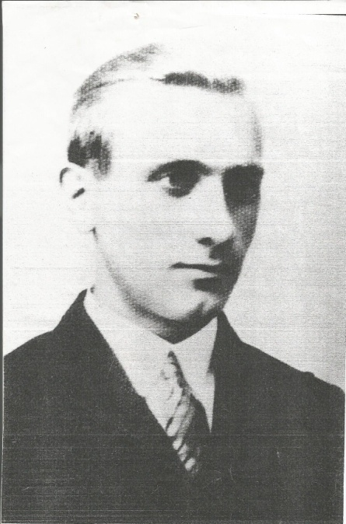**УПА**

«Клим Савур»

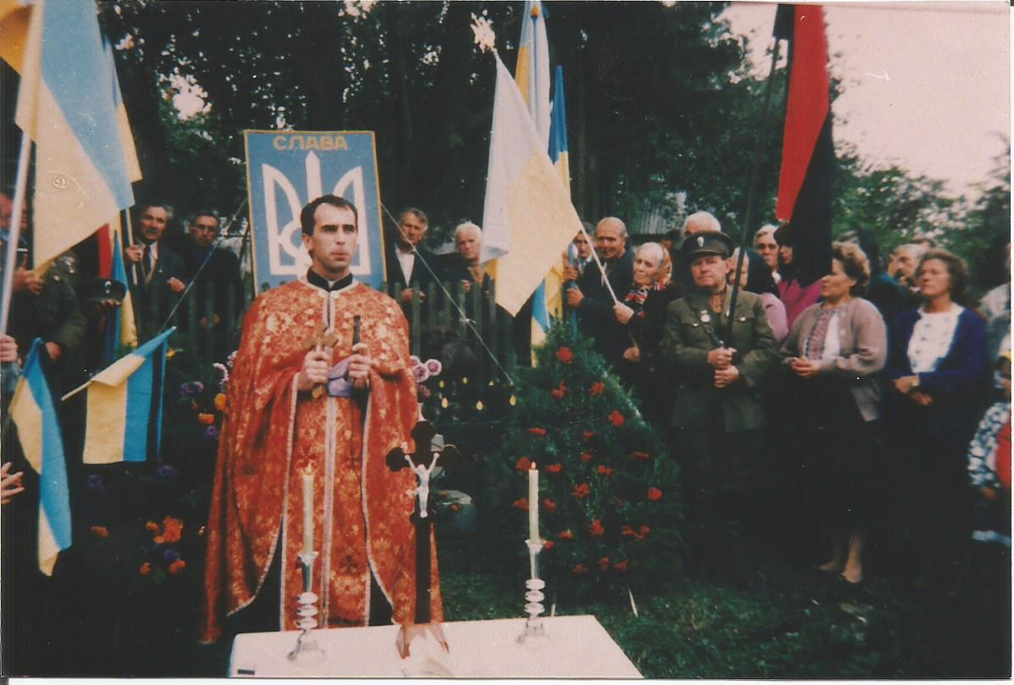

На відкритті пам’ятника героїням УПА у Шляхтинцях

**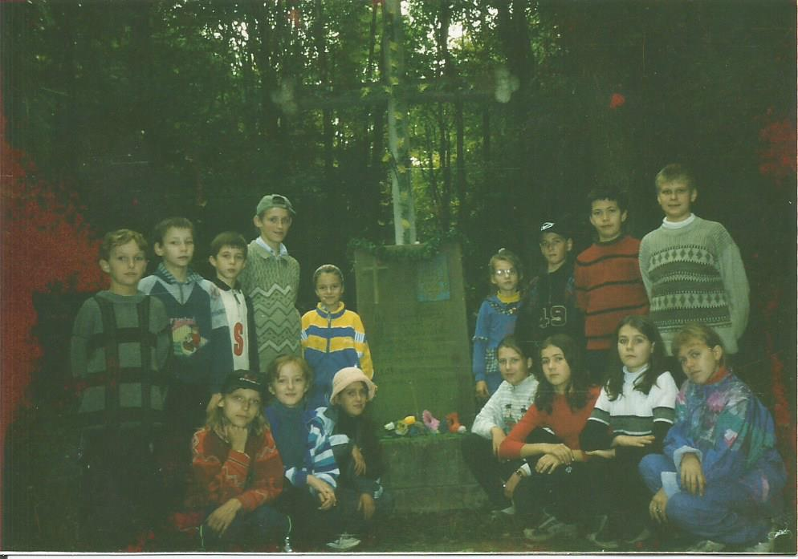**

Біля пам'ятника героям УПА у Шляхтинецькому лісі

**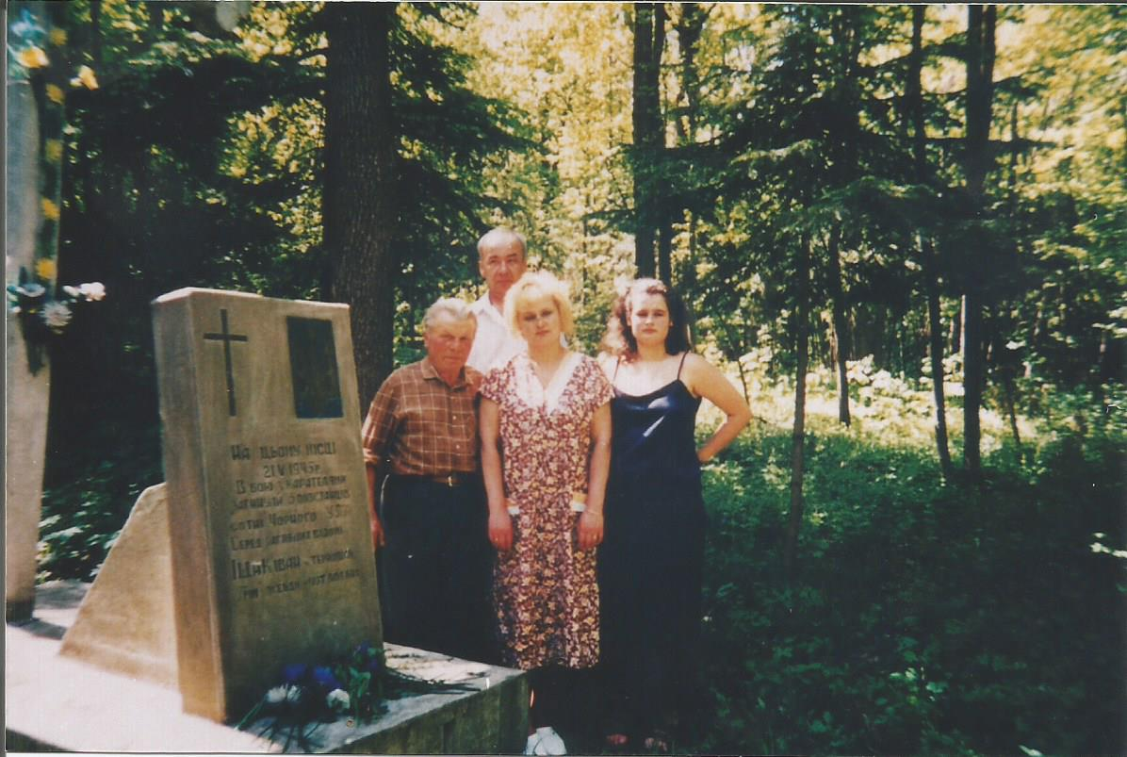**

Вирізки із газети «Народне слово»1995р.

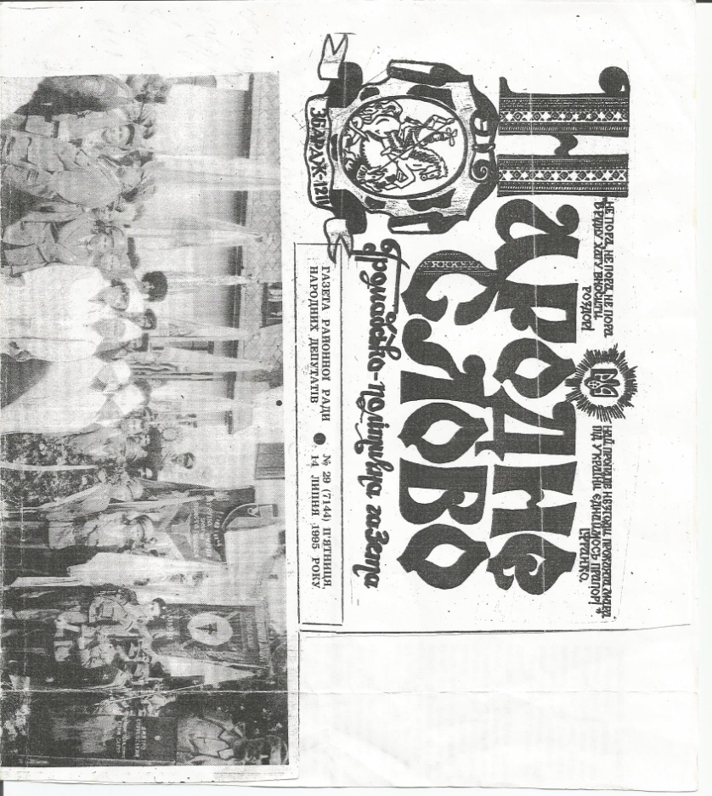

Відкриття пам’ятника «Климу Савуру»

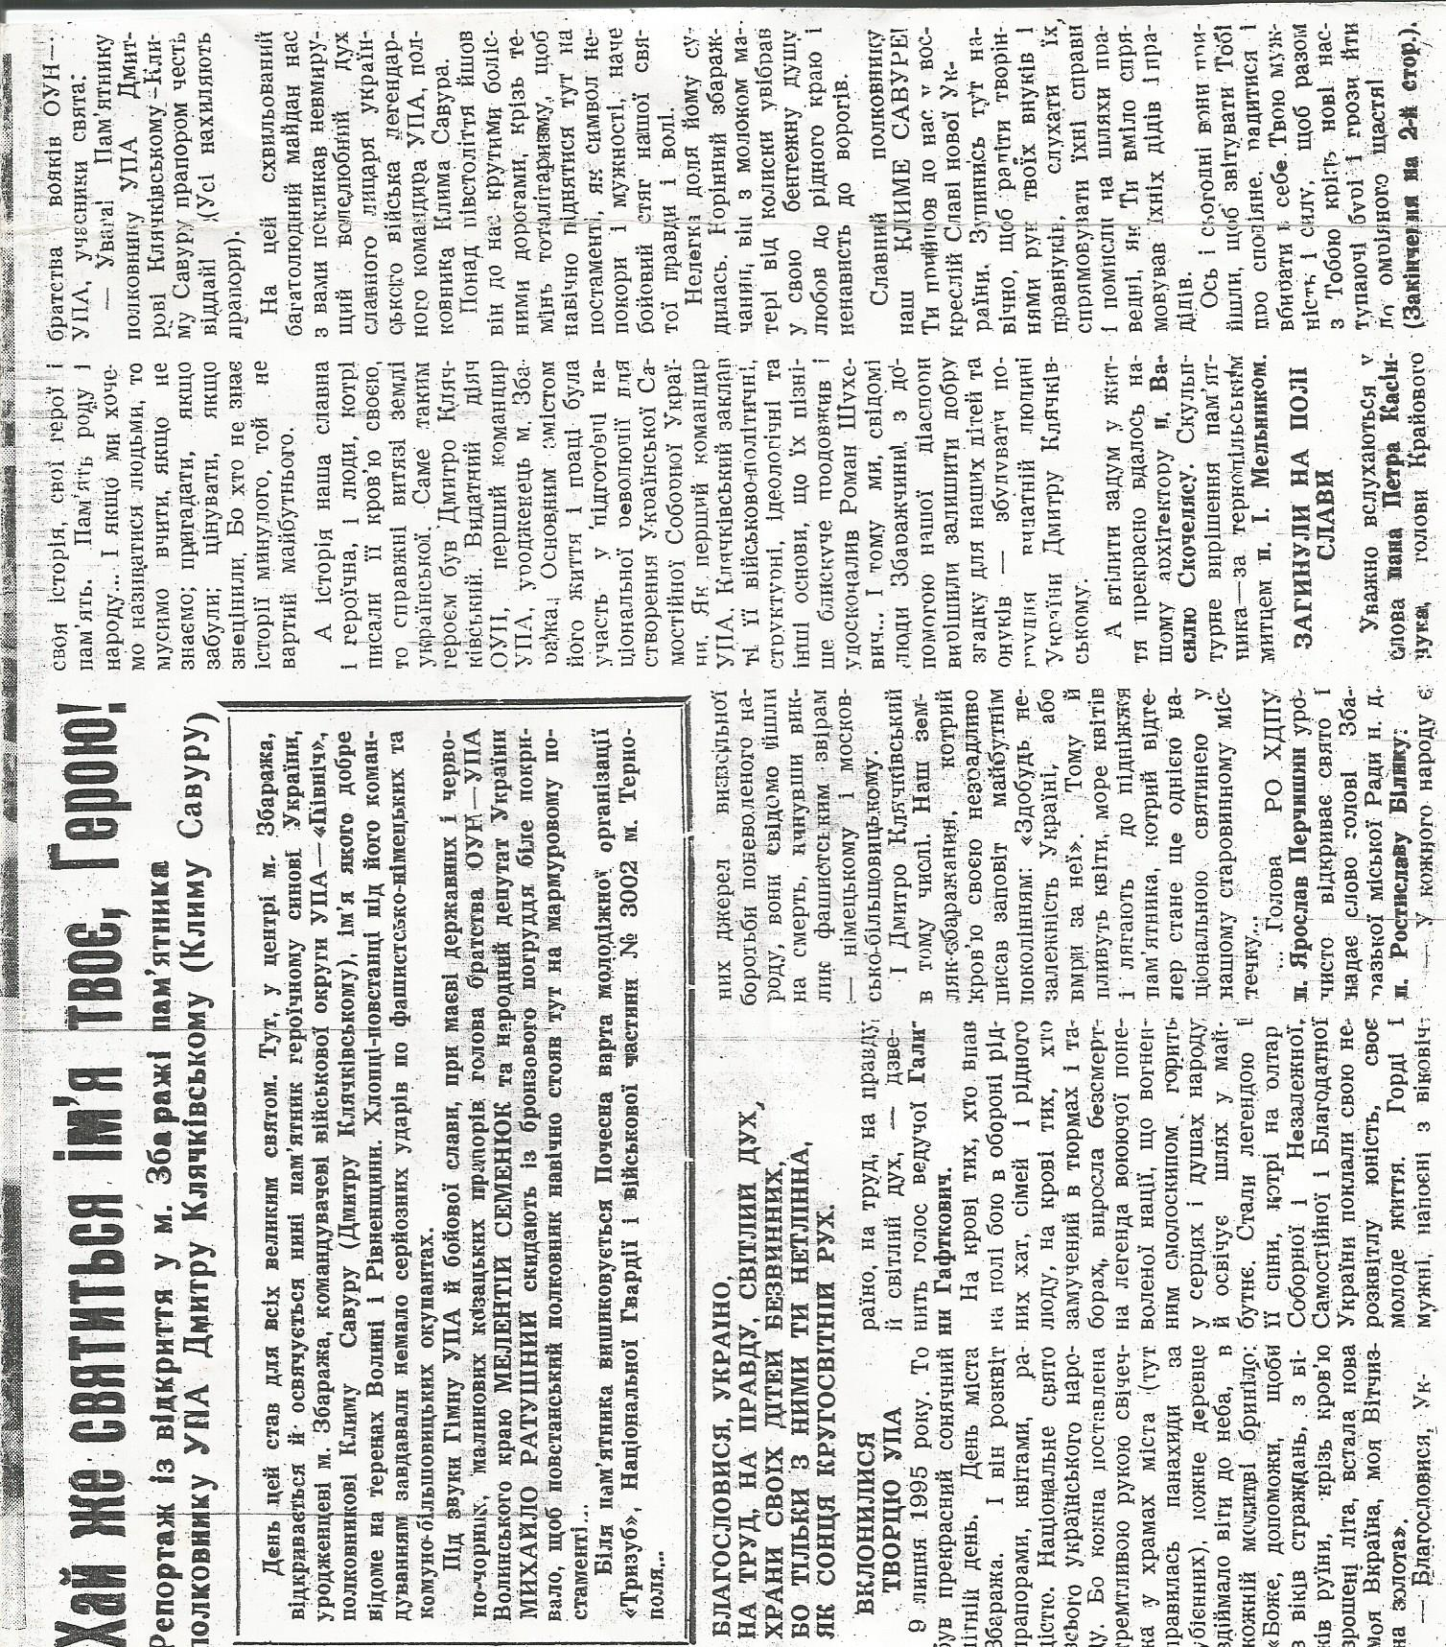

**Революція гідності**

Розгін студентів у Києві

Мирна акція

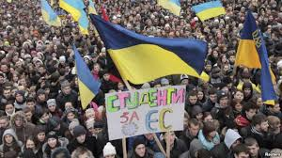

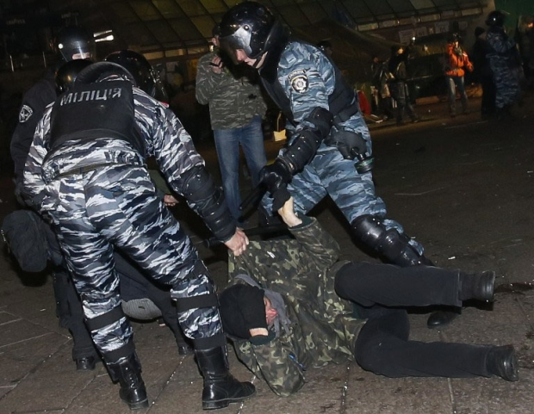Кривава ніч

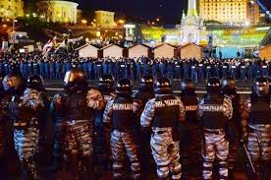

Євромайдан у Тернополі

Ось так усе починалось

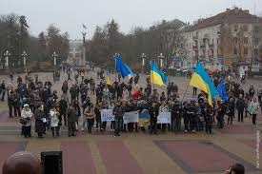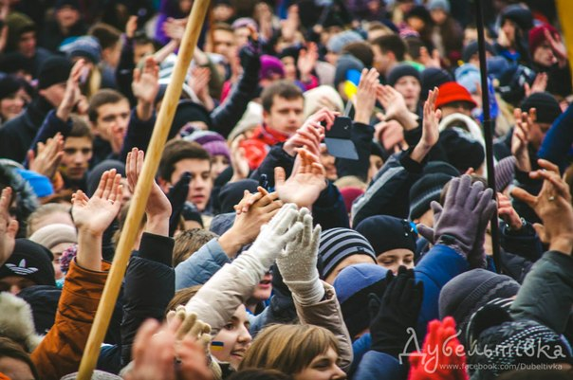

Після побиття студентів

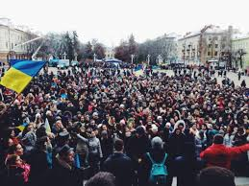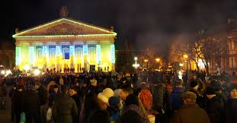

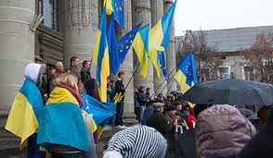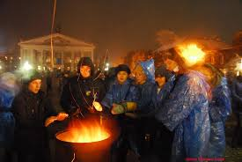

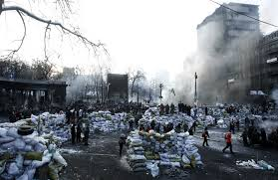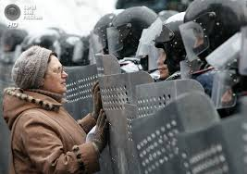Грушевського

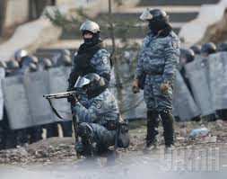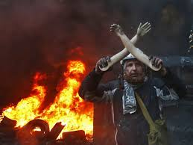

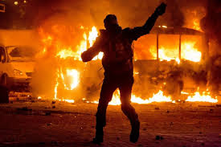

Розстріл майдану(кривавий лютий)

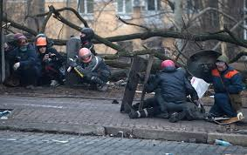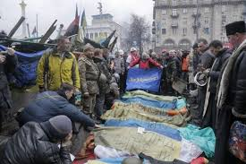

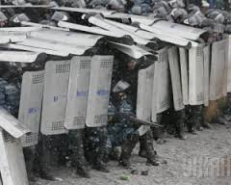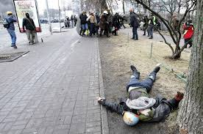

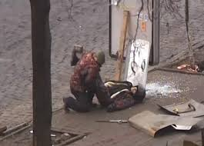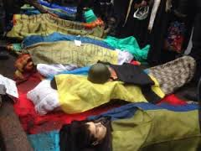

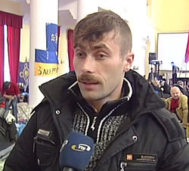Небесна сотня(Тернопільщина)

Олександр Капінос

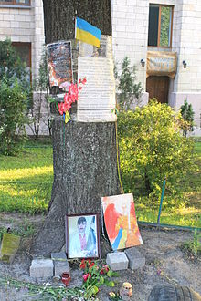

Пам’ятний знак на Алеї Небесної Сотні

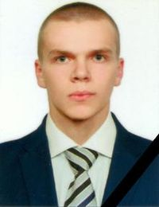

Устим Голоднюк

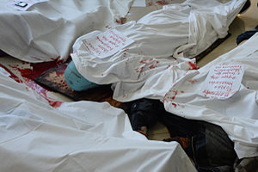

Голуба каска майдану.

Тіло загиблого у готелі

«Україна»

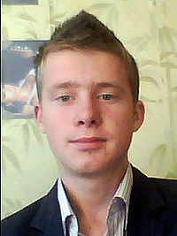Назар Войтович

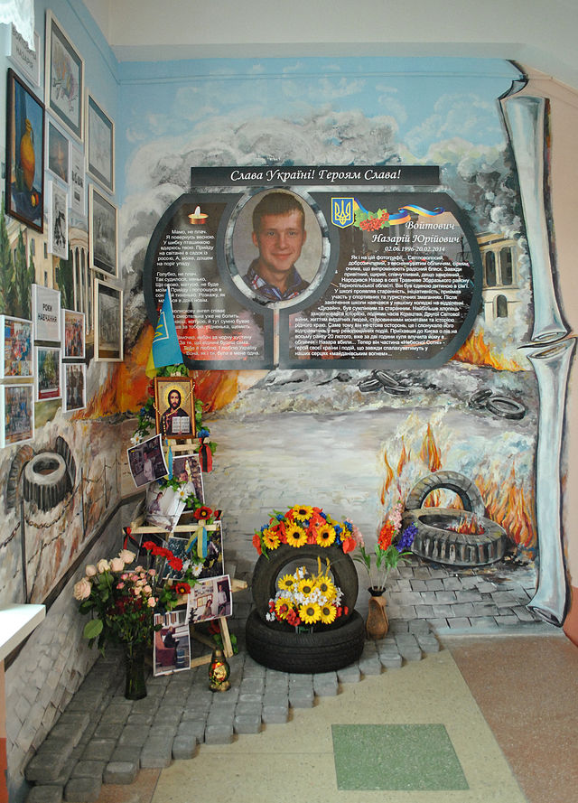

Куток пам’яті у торговельно-економічному коледжі

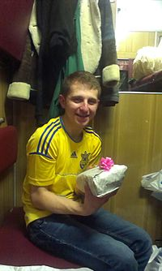

Костенко Ігор

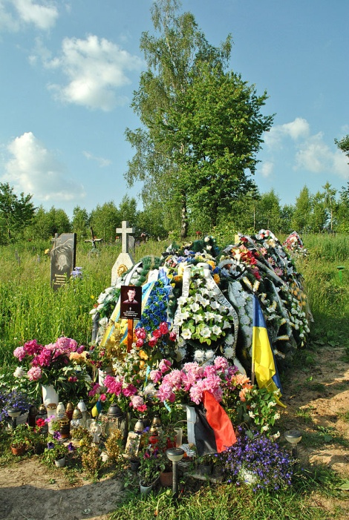

Могила Ігоря у с. Зубрець

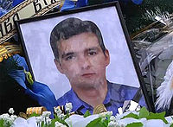Слободян Тарас

**АТО**

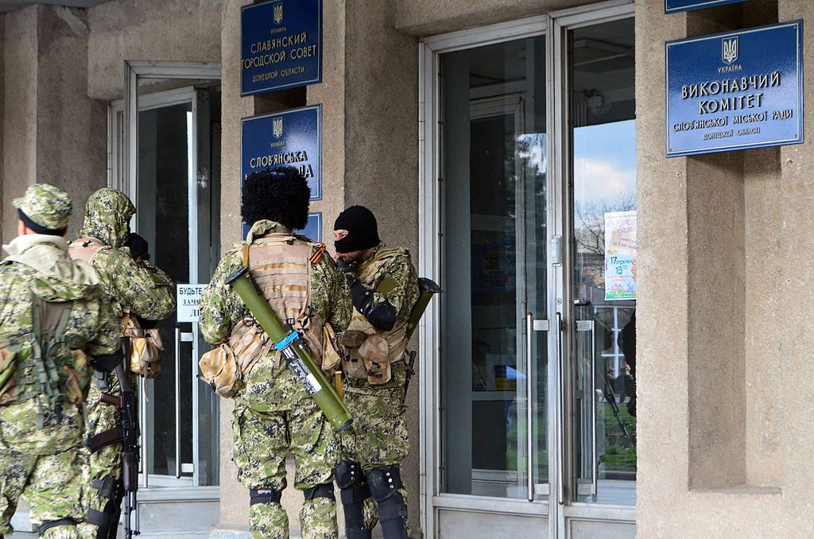

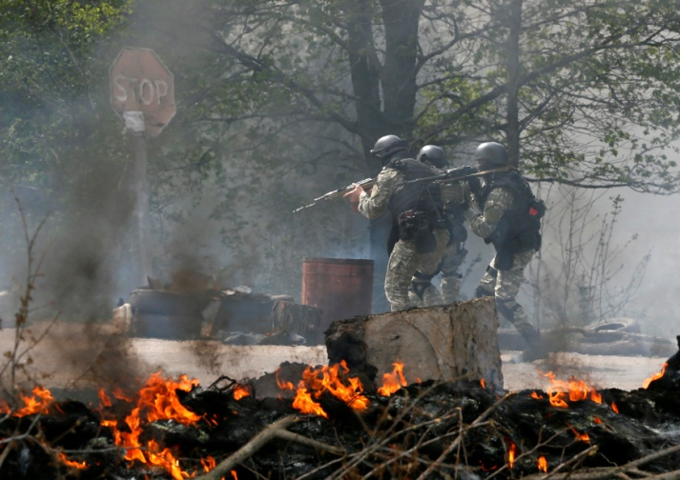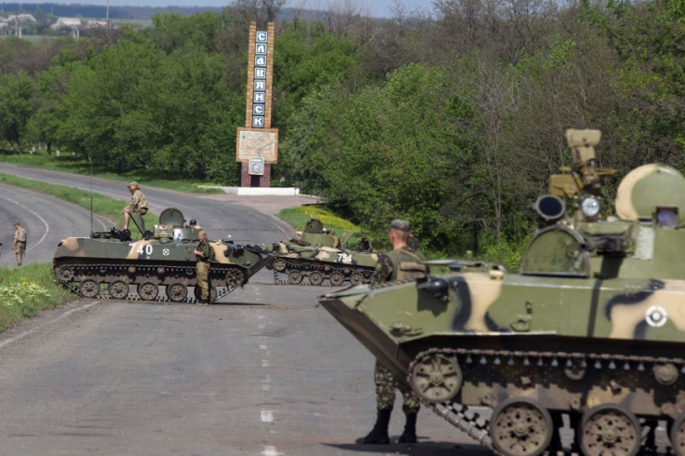Слов'янська міська рада під контролем осіб із [АК](http://uk.wikipedia.org/wiki/Автомат_Калашникова) та протитанковими гранатометами [РПГ-26](http://uk.wikipedia.org/wiki/РПГ-26)

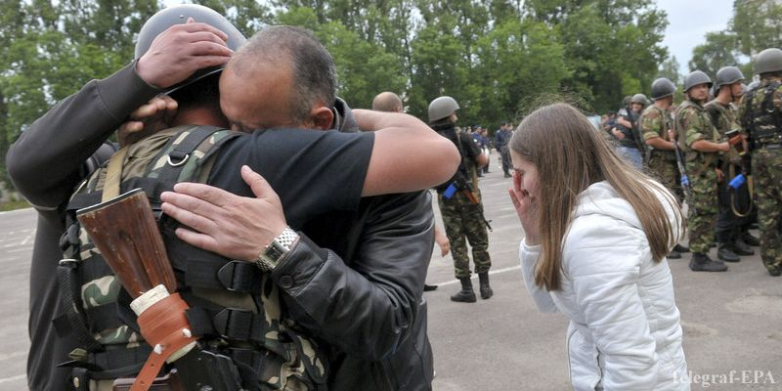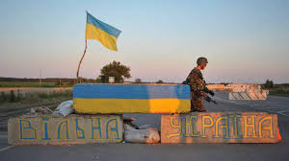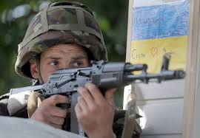

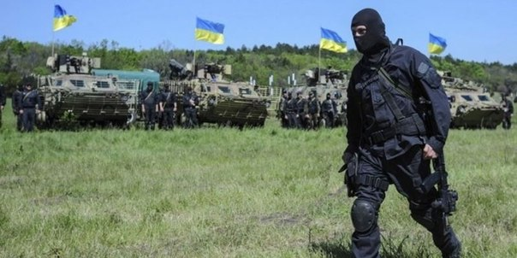

**Зустріч із Галабурдою Романом**

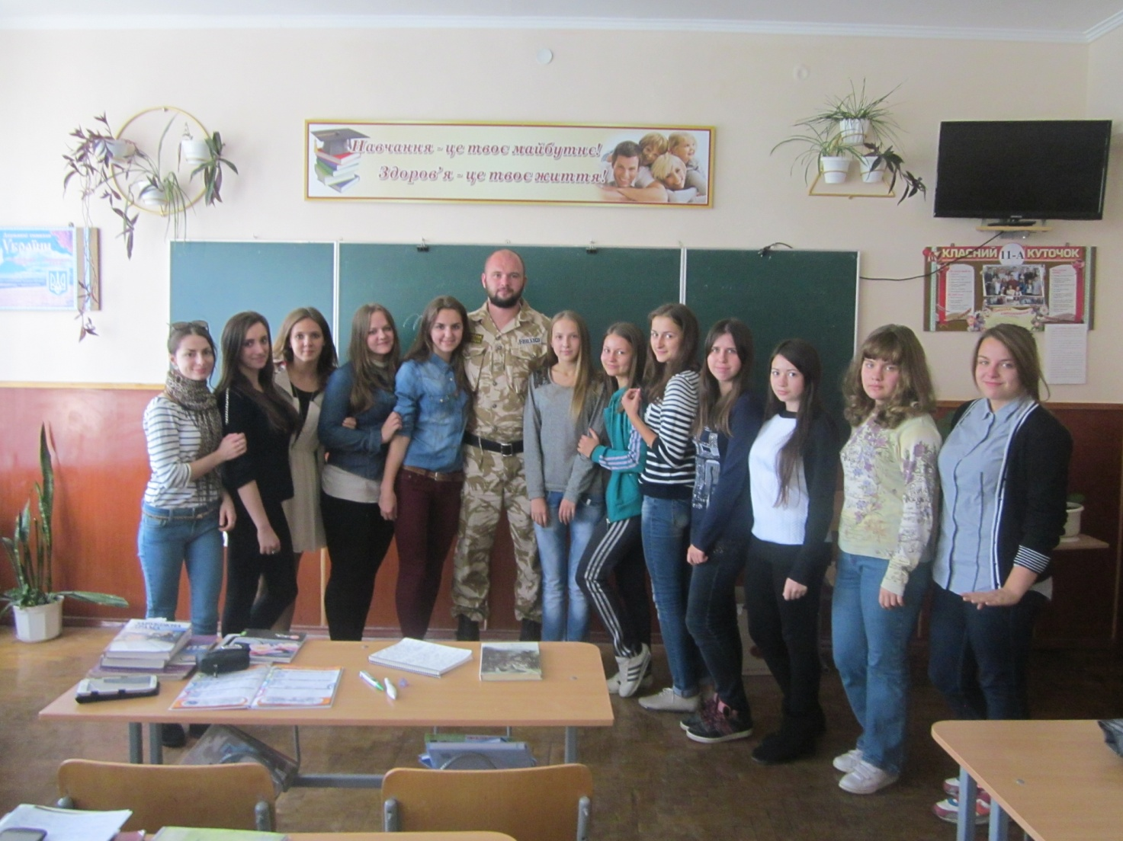

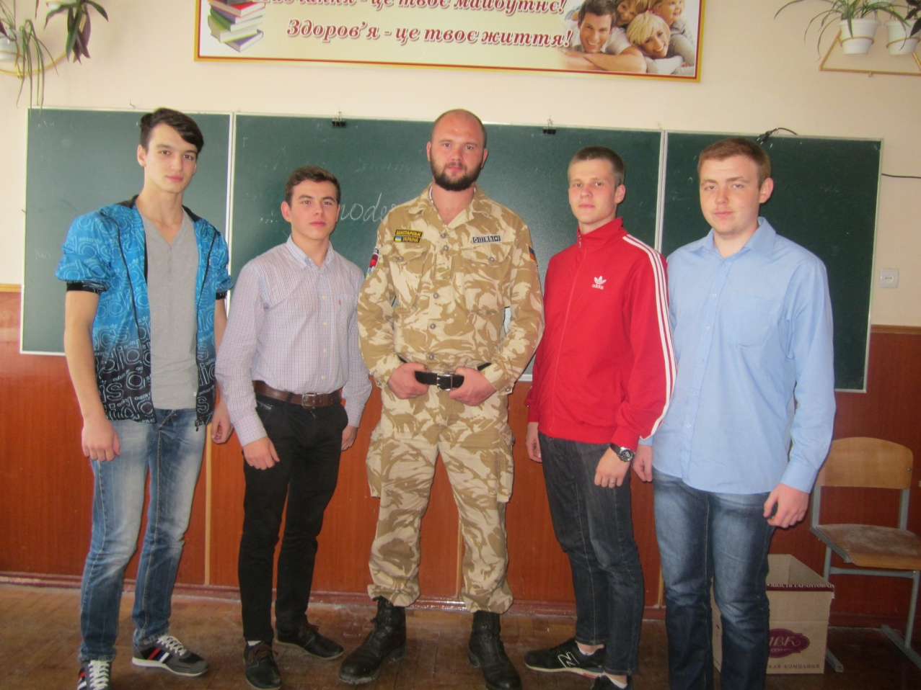

**Література**

* Заячківський О. – Волонтер свободи. Збараж-Тернопіль. Джура 2005р.
* Заведнюк В.Ф. – Українські герої визвольних змагань(1917-1950рр).Тернопіль. Воля, 2004
* Мірчук П. – «Останній Бій «Клима Савура»(фрагменти із історичної розвідки). Історія ОУН-УПА т.2
* Окаринський В. – Політичний керівник УПА. Газета «Таємниці історії».11-17 лютого2004р. №6
* Онигенко Л. – Катерина Зарицька. Львів видавництво «Світ» 2002р.
* Сердюк З. – «Незламні духом»(Тернопіль «Поліграфіст»2002р.) «Нескорені у боях і темницях»(Тернопіль-1997). «Армія безсмертних»(Тернопіль «Поліграфіст», 2004р.)
* Нехай же святиться твоє ім’я герою! – репортаж із відкриття у м.Збаражі пам’ятника полковнику УПА Дмитру Клячківському(«Климу Савуру»). Газета «Народне слово» №29. 14липня1995р.
* Заячківський О. – «Волонтер свободи»(Збараж-Тернопіль. «Джура»2005р.)
* <http://poglyad.te.ua/podii/spysky-zahyblyh-ternopiltsiv-herojiv-nebesnoji-sotni-ta-uchasnykiv-ato/>
* Інформація із Вікіпедії